ЗНАКИ ОТЛИЧИЯ ПАРТНЕРСТВА

Почетный Знак Партнерства

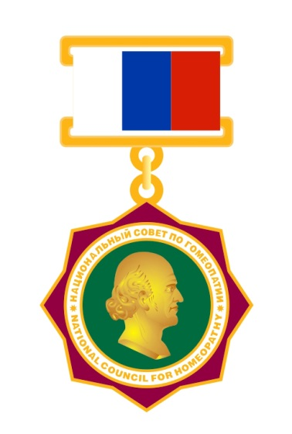

Значок члена Партнерства

